**РОССИЙСКИЙ УНИВЕРСИТЕТ ДРУЖБЫ НАРОДОВ**

**Факультет физико-математических и естественных наук**

**Кафедра прикладной информатики и теории вероятностей**

**ОТЧЕТ ПО ЛАБОРАТОРНОЙ РАБОТЕ №3**

*дисциплина: Архитектура компьютера*

Студент: Оганнисян Г.А.

Группа: НБИбд-03-24

№ ст. билета: 1132243806

**МОСКВА**

2024 г.

**Содержание**

**1 Цель работы 3**

**2 Задание 4**

**3 Теоретическое введение 5**

**4 Выполнение лабораторной работы 6**

**5 Выводы 8**

**Список литературы 9**

1. **Цель работы**

Освоить процедуры оформления отчетов с помощью легковесного языка разметки Markdown.

**2.Задания**

1)Обновить репозиторий в github

2)Создать необходимые файлы

3)Удалить ненужные файлы

4)Изучить структуру файла report.md

5)Заполнить отчет

6)Загрузить на github

7)Сделать самостоятельную работу

**3.Теоретическое введение**

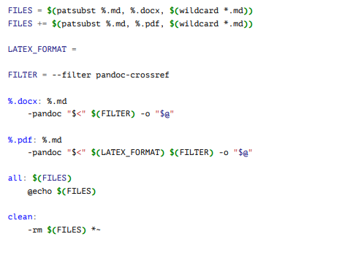

**4.Выполнение лабораторной работы**

Производим настройку пространства под выполнение лабораторной работы:

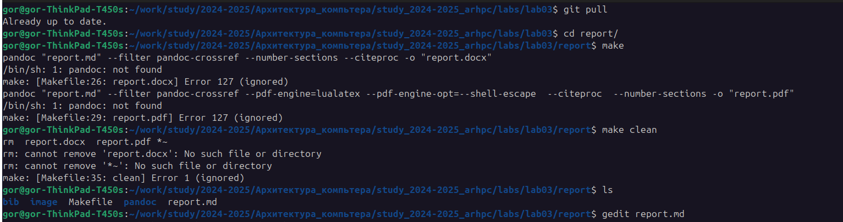

1

Изучяем файл report.md и заполняем его:

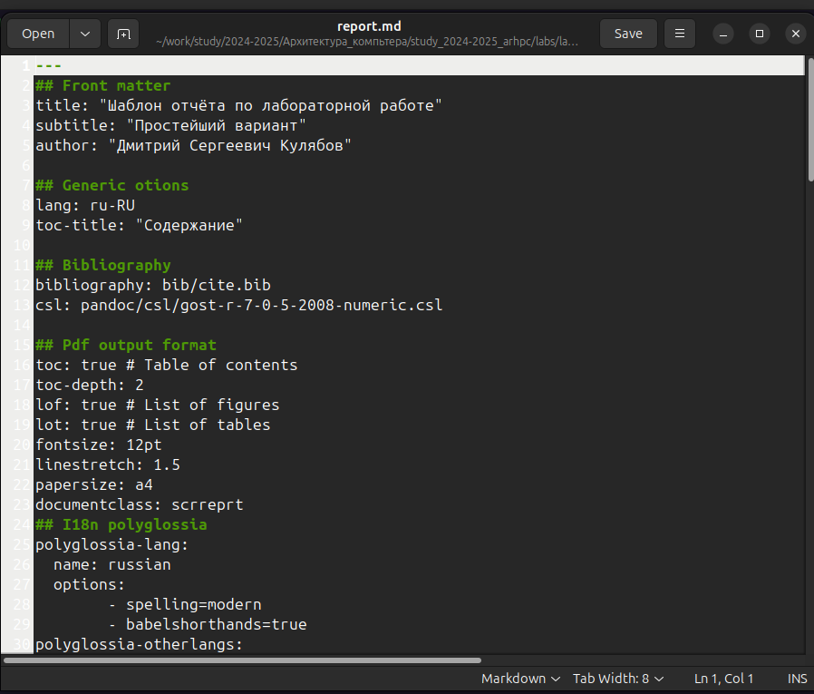

Загружаем репозиторий в github:

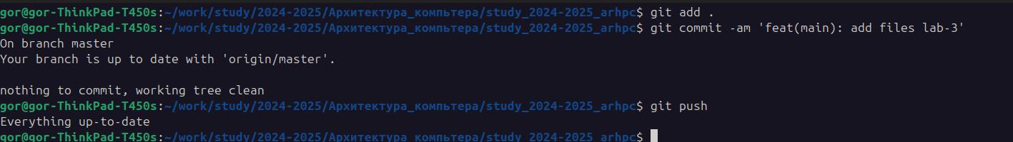

Делаем самостоятельную работу:

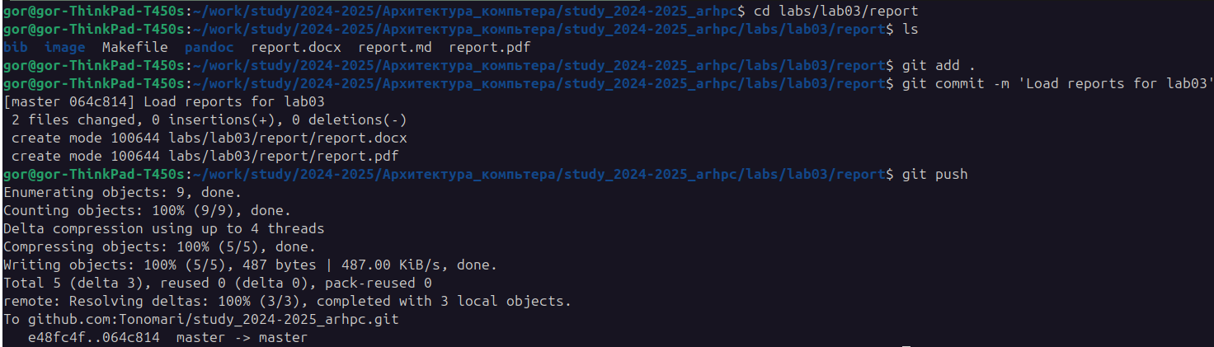

**5.Вывод**

В процессе данной лабораторной работы мы ознакомились с основами Markdown для написания документов через терминал.

**Список литературы**

1. GDB: The GNU Project Debugger. — URL: https://www.gnu.org/software/gdb/.

2. GNU Bash Manual. — 2016. — URL: https://www.gnu.org/software/bash/manual/.

3. Midnight Commander Development Center. — 2021. — URL: https://midnight-commander. org/.

4. NASM Assembly Language Tutorials. — 2021. — URL: https://asmtutor.com/.

5. Newham C. Learning the bash Shell: Unix Shell Programming. — O’Reilly Media, 2005. — 354 с. — (In a Nutshell). — ISBN 0596009658. — URL: http://www.amazon.com/Learningbash-Shell-Programming-Nutshell/dp/0596009658.

6. Robbins A. Bash Pocket Reference. — O’Reilly Media, 2016. — 156 с. — ISBN 978-1491941591.

7. The NASM documentation. — 2021. — URL: https://www.nasm.us/docs.php.

8. Zarrelli G. Mastering Bash. — Packt Publishing, 2017. — 502 с. — ISBN 9781784396879.

9. Колдаев В. Д., Лупин С. А. Архитектура ЭВМ. — М. : Форум, 2018.

10. Куляс О. Л., Никитин К. А. Курс программирования на ASSEMBLER. — М. : Солон-Пресс, 2017.

11. Новожилов О. П. Архитектура ЭВМ и систем. — М. : Юрайт, 2016.

12. Расширенный ассемблер: NASM. — 2021. — URL: https://www.opennet.ru/docs/RUS/nasm/.

13. Робачевский А., Немнюгин С., Стесик О. Операционная система UNIX. — 2-е изд. — БХВПетербург, 2010. — 656 с. — ISBN 978-5-94157-538-1.

14. Столяров А. Программирование на языке ассемблера NASM для ОС Unix. — 2-е изд. — М. : МАКС Пресс, 2011. — URL: http://www.stolyarov.info/books/asm_unix.

15. Таненбаум Э. Архитектура компьютера. — 6-е изд. — СПб. : Питер, 2013. — 874 с. — (Классика Computer Science).

16. Таненбаум Э., Бос Х. Современные операционные системы. — 4-е изд. — СПб. : Питер, 2015. — 1120 с. — (Классика Computer Science).